2015我的医考之路——梦的翅膀
学员代码：LWH1974
时光如梭，眨眼间，我已经40岁了。40岁的年龄对于一个女性来说，记忆能力，思维能力都开始走下坡路了。年轻时为了工作，家庭和孩子错过了最好的学习年华。如今在越来越有力的“取消无证行医，有证才能服务人民大众”的政策推动下，我作为一个医疗工作者；一个有着16年工龄的医疗工作者；考证已经刻不容缓。
这几年考证越来越难，一是考试大军的年年壮大；二是在此环境需求下滋生的职业枪手和送考题答案的通讯设备层出不穷，这样就把一部分靠自己能力取得中等成绩的考生给排挤到分数线外。前几年抱着闯运气试试看的态度我也参加了两次考试，但都名落孙山。
我讨厌虚伪，痛恨做假，要想取得证，就得加倍努力。可对于时间有限，脑子又健忘的我，只有寻找一种“捷径”了。听说有一种网络辅导班，就像在教室听老师讲课一样。我就在网上搜索，试听。也许是汤老师的干练；也许是邵老师的和善；也或许是景晴老师丰富的肢体动作语言和温柔吸引我在贵网校的精品班报了名。
说来事情也不凑巧。14年，当我信心满满地打算参加技能考试的前几天，低空坠落，致使跟骨粉碎性骨折，因此失去了技能考试的机会。
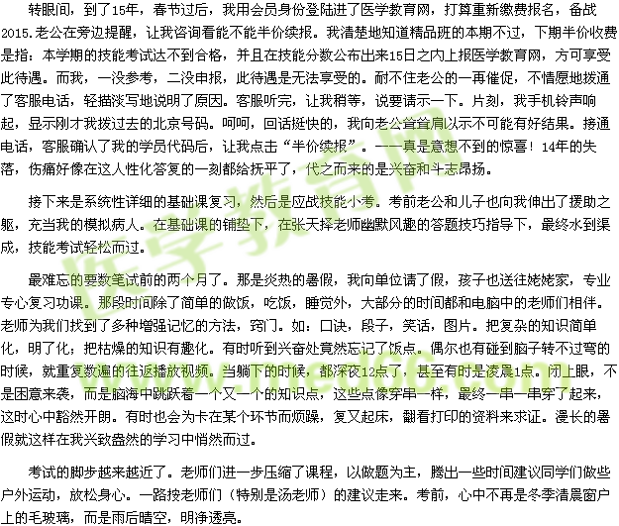
9月12号下午4：30走出考场，西下的阳光照在我身上，此时它没了夏了炙热，感觉只有春的温暖，和躯体在春天下的舒展。它和谐地挂在西方，如一面旗帜在像我招手。
11月30号笔试分数网络公布，我如愿以偿。
原来年龄大，记忆差不是问题，问题是我没找对学习方法，没有找对领航之人。
2015——是我告别埋怨和失落的一年。
2015——是我拾起信心决定在医考的路上扬起风帆继续下去的一年。
12月1日，我更新了QQ签名：放任了大脑的黄金记忆时段，却任性地搭上了记忆力渐减的末班车起航！
感谢有你——医学教育网！因你我不再彷徨和失望，因你让我在以后的医考路上充满信心和决心，是你给我的梦插上了一双翅膀去飞翔。
【医学教育网学员原创转载注明出处】

